

***Uniform Expectations***

* Clean U Prep polo
* If undershirts are worn under the U Prep polo, they can only be black, white or navy blue
* KHAKI pants, shorts, skorts (no skinny or jean material)
* Black belt- Worn daily
* Socks- Black, White, Grey, Navy Blue (no design or logos)
* U Prep jumper with Peter Pan shirt

(Tights must be worn with this jumper)

* Only a U Prep cardigan can be worn in the classroom but any jacket can be worn to school
* All black shoes (including sole and laces)
* 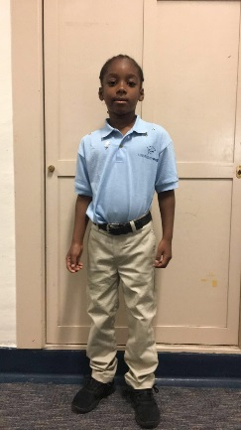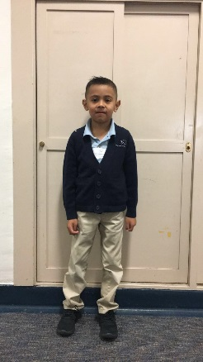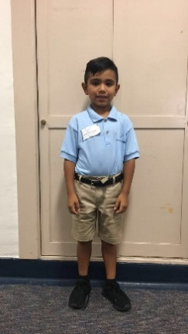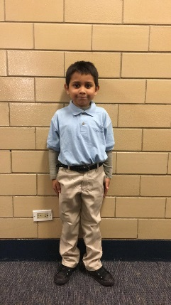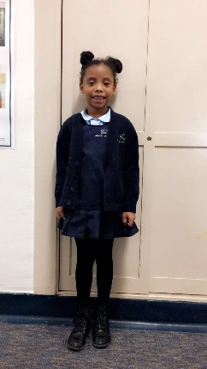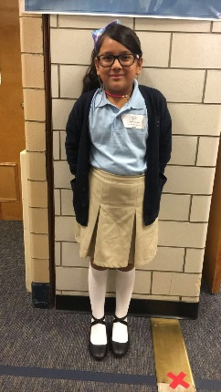Nail polish or acrylic nails are not permitted

***Expectativas de Uniformes***

* Un polo limpio de U Prep con nuestro logotipo
* Si gustan usar camisa de manga larga abajo del polo necesitar ser solamente, color negro, blanco, gris o azul marino
* Pantalón, shorts, falda color KHAKI (no pantalón skinny o material de mezclilla)
* Cinto negro- diariamente
* Calcetines- color negro, blanco, azul marino o gris (sin logo tipo o diseños)
* El jumper de U Prep con la blusa de Peter Pan

(siempre deben de usar mayas con el jumper)

* Solamente pueden usar el suéter de U Prep en el salón, pero pueden ponerse cualquier chamarra para venir a la escuela
* Zapatos completamente color negro (incluyendo la suela y las agujetas
* Esmalte o uñas postizas no son permitidos